
ALTI HARFLİ SÖZEL ANAGRAM
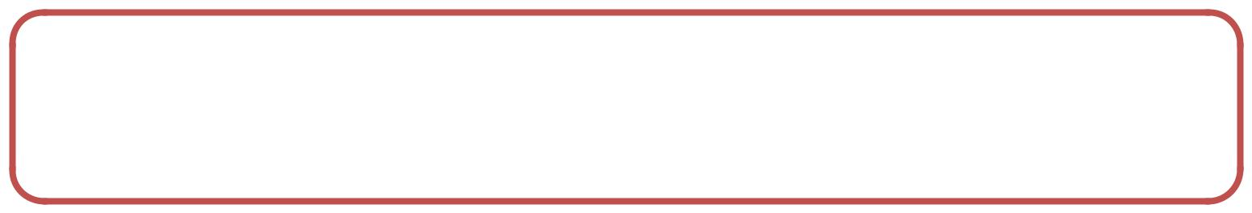

Bir sözcüğün harflerinin yerini değiştirerek yeni bir kelime türetmeye anagram denir. Hiçbir şey aslında ilk göründüğü gibi değildir. Aşağıdaki harflerin yerlerini değiştirerek yeni isimleri bulmaya çalışınız…
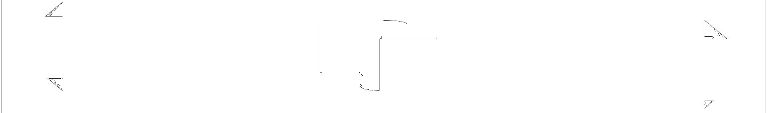
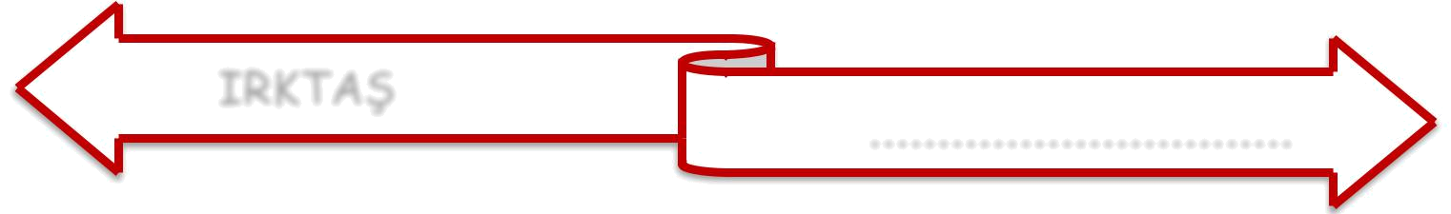

IRKTAŞ
...............................


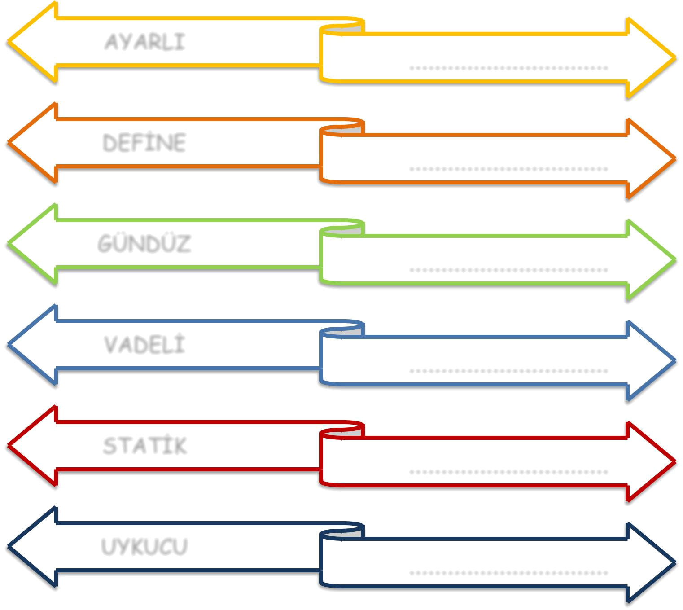

AYARLI
...............................

DEFİNE
...............................

GÜNDÜZ
...............................

VADELİ
...............................

STATİK
...............................

UYKUCU
...............................

